Apellidos, Nombre(s): Rocio Esmeralda Dominguez Arce.

Guía de caso
En esta guía de caso deberás incluir los siguientes elementos: 1. Pregunta de investigación, 2. Título del caso, 3. Descripción del caso, 4. Lista de materiales complementarios y 5. Preguntas sobre el caso.
- Señala tu pregunta de investigación, ¿Por qué AMLO canceló el NAIM?

- Indica el título del caso que presentarás (¿Por qué se canceló el NAIM? Así acabó AMLO con el proyecto del aeropuerto de Texcoco).

- Describe el caso de forma detallada (actores involucrados, temporalidad, ubicación geográfica, relevancia, etc.)

En 2014, cuando Enrique Peña Nieto ejercía funciones como presidente de la República, anunció la construcción del Nuevo Aeropuerto de la Ciudad de México (NAIM), en Texcoco, el cual pretendía convertirse en el tercero más grande del mundo al atender a 70 millones de pasajeros al año; transportar 120 millones de personas y hasta dos millones de toneladas de carga al año.

Sin embargo, al arrancar las campañas presidenciales en 2018, cuando López Obrador era candidato de Morena, anunció que, si ganaba los comicios, cancelaría la construcción del NAIM debido al daño medioambiental que dejaría en la región, así como el alto costo de la obra. En su lugar, AMLO propuso a los empresarios fortalecer la base aérea de Santa Lucía con nuevas pistas y mantener en funciones el Aeropuerto Internacional de la Ciudad de México (AICM).

Al ganar las elecciones, López Obrador anunció una consulta popular, que duró tres días, para que los ciudadanos decidieran si continuaba el proyecto de Texcoco o se construía el de Santa Lucía. La votación se realizó a finales de octubre y ganó el Aeropuerto Internacional Felipe Ángeles.
Para enero de 2019 se anunció la suspensión de obras del NAIM, lo que trajo una serie de amparos, procesos legales y declaraciones en las que AMLO habló de la presunta corrupción detrás del proyecto del gobierno de Peña Nieto. Para agosto, el mandatario anunció la liquidación de todos los contratos del NAIM.
Parte de los factores que contribuyeron para tomar esta decisión fueron

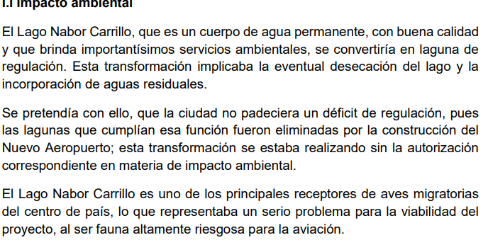
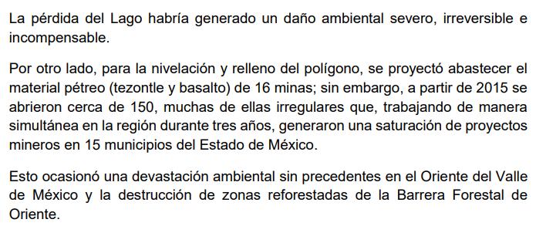

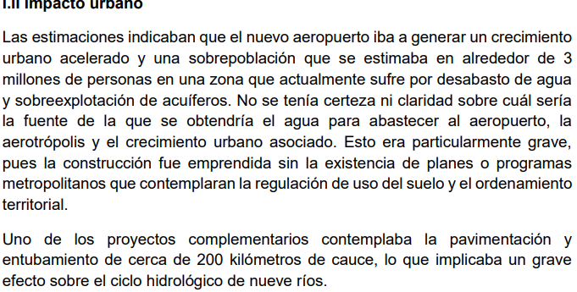
Tambien se considero como un proyecto mal planeado y sin una revision adecuada del territorio e impacto que generaria, esto en conjunto con el hecho de que no estaba considerado ni siquiera en un plan de desarrollo de la administracion en la que se comenzo.

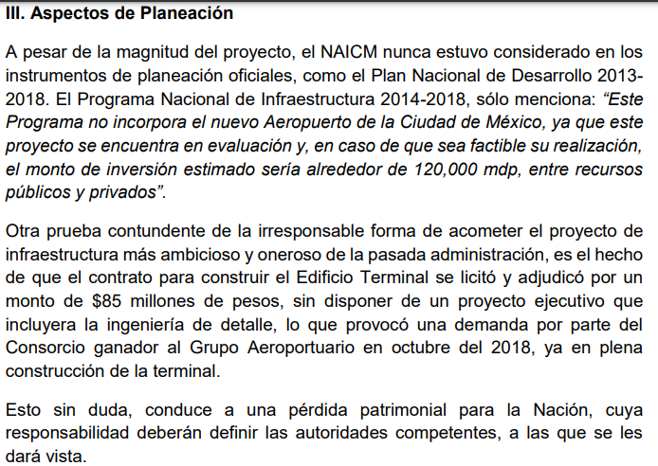
Al final la decisión fue dejar el proyecto de lado.

“Aún con el costo que implicó abandonar este proyecto estoy convencido de que fue la mejor decisión. En ese sitio, en Texcoco, la terminal iba a estar condenada a sufrir de constantes hundimientos”, expuso en septiembre de 2019.

Después de la consulta realizada en 2018 a la que dio pie AMLO con el fin de detener el proyecto lanza un mensaje donde dice lo siguiente:

La decisión es obedecer el mandato de los ciudadanos, de modo que se va a construir dos pistas en el aeropuerto militar de Santa Lucía, se va a mejorar el actual aeropuerto de la Ciudad de México y se va a reactivar el aeropuerto de Toluca. De esta manera, vamos a resolver en poco tiempo la saturación del actual aeropuerto de la Ciudad de
México.
La decisión que tomaron los ciudadanos el día de ayer es racional, democrática y eficaz. Desde que se inició el análisis de este asunto dejamos de manifiesta que quedaban a salvo los intereses de las empresas y de los inversionistas.
Hay fondos, en el fideicomiso actual, que respaldan los compromisos en contratos y en inversiones, pero además de eso existe el respaldo y el aval de nuestra palabra, nuestra autoridad moral y política de atender cualquier reclamación de empresas o de inversionistas; es decir, esta decisión se toma con respeto absoluto al estado de derecho sin afectar intereses de las empresas y de los financieros.
Es buena noticia el que se haya optado por la construcción de dos pistas en Santa Lucía, antes que nada, estamos contentos porque se aplicó un ejercicio democrático y fue la gente la que decidió y tenemos que ir creando el hábito democrático, cuando hay democracia no existe la corrupción; eso destacaría yo es lo más importante, pero también subrayo tres cosas más: primero que es viable desde el punto de vista técnico el construir este nuevo aeropuerto en Santa Lucía. Si ustedes recuerdan había la polémica, incluso dictámenes en el sentido de que no podían funcionar, el actual aeropuerto y el de Santa Lucía, por interferencia aérea, está demostrado que no existe ningún problema técnico y que pueden operar los dos aeropuertos.
Para no interferir durante la consulta, porque hicimos el compromiso de actuar de manera imparcial, me reservé una información que llegó unos días antes del inicio de la consulta. Era necesario saber a ciencia cierta si se podían operar los dos aeropuertos y le pedimos al gobierno francés que nos ayudará para que una empresa de prestigio nos presentara un dictamen sobre este asunto. El sábado me visitó el canciller del gobierno francés y me entregó una carta del presidente de Francia, del presidente Macron, me dice el presidente Macrón en un párrafo, "la rapidez con la que hemos respondido a sus solicitudes, en especial en el ámbito aéreo, da muestra de hasta qué punto queremos que la intensificación de la relación franco-mexicana sea prioritaria, relación que deseo sea ejemplar y llegue a convertirse en una verdadera alianza". Ellos nos entregaron un dictamen para reforzar la viabilidad de la operación de los dos aeropuertos.
Es muy importante también destacar que de esta manera se salva el Lago Nabor Carrillo y no se van a ahuyentar los patos, las aves. Esto es un triunfo para el movimiento ambientalista.
También es importante decirles que, en términos económicos, el gobierno federal se va a ahorrar, con esta decisión, inteligente y sabia de los ciudadanos, alrededor de 100 mil millones de pesos. Vamos a resolver el problema de saturación del actual aeropuerto y nos vamos a ahorrar 100 mil millones de pesos.
Esto es lo que yo quería informarles en términos generales, agradecerles a todos los que participaron en la consulta, los que fueron a expresar su punto de vista, a favor o en contra. Es un ejemplo de democracia, se expresó la voluntad de los ciudadanos. Volvimos a dar el ejemplo a nivel mundial, ahora vamos a iniciar ya los trabajos para resolver en muy poco tiempo, y, en definitiva, el problema de la saturación del aeropuerto.
Estoy haciendo, desde este momento, el compromiso con ustedes que en tres años vamos a tener resuelto el problema, en definitiva. Van a estar construidas las dos pistas que se necesitan en el aeropuerto de Santa Lucía y se va a tener la conexión, un carril confinado del actual aeropuerto al aeropuerto de Santa Lucía, vamos a tener también operando el tren Ciudad de México-Toluca, para facilitar la llegada al aeropuerto de Toluca; de modo que en tres años vamos a tener operando tres aeropuertos para resolver el problema. Ese es el compromiso y vamos a hablar también con los empresarios, con los contratistas para llegar a un acuerdo.
Hay la posibilidad de que sigan con los contratos haciendo la obra en Santa Lucía, el mismo nivel de obra o llegar a arreglos y en todo caso se va a actuar, repito, con apego a la legalidad.

Ahora el lugar donde estaba planeado el aeropuerto NAIM, alberga al parque ecológico lago de Texcoco que fue construido con mas de 5 mil 500 millones de pesos, para beneficiar a 12 mil 500 personas que viven en su periferia. Tal parque fue creado para ser un área natural protegida que cuidara de las especies que habitan en esta zona del valle de México.
Este parque abrirá sus puertas al público desde el sábado 31 de agosto del 2024.

Video del mensaje de AMLO.
https://www.facebook.com/watch/?v=1058937540954898

https://www.milenio.com/politica/que-dijo-amlo-sobre-cancelacion-de-naim-en-texcoco

- Proporciona una lista de los materiales complementarios que sugieres para conocer más del caso. No olvides señalar referencias completas e incluir hipervínculo: Incluye al menos tres materiales complementarios.
Si quieres conocer el caso más afondo consulta:
  - SCT explica las razones por las que se canceló el NAIM (lopezdoriga.com)

Documento pdf, del plan de desarrollo y funcionamiento del NAIM.
  - https://lopezdoriga.com/wp-content/uploads/2019/04/informe-del-cierre-del-naim.pdf

  - NAIM: las razones por las que el gobierno de AMLO lo canceló- Grupo Milenio
  - ¿Por qué se canceló el NAIM? ¿Por qué sí Santa Lucía? | Imagen Radio 90.5

- Señala las preguntas sobre el caso que deberán responder tus compañeros antes de clase.
  - ¿Fue un proyecto revisado y hecho con responsabilidad por parte de la administración de EP ?
  - ¿Qué tipo de daño se hubiese ocasionado en Texcoco si la obra del NAIM, no se detenía?
  - ¿Consideras que la decisión de detener la construcción del NAIM fue democrática o AMLO utilizo su influencia de palabra parar convencer a la población?
  - ¿En que año se realiza la consulta y se da detenimiento al NAIM?

